O nas – tekst łatwy do czytania i rozumienia
Gdzie jesteśmy?
Przedszkole Samorządowe nr 8 w Bełchatowie znajduje się przy ulicy Szkolnej 14.
Do budynku przedszkola można wejść od ulicy Szkolnej.
Kiedy podejdziesz do głównych drzwi wejściowych budynku przedszkola, z lewej strony znajduje się dzwonek. Należy zadzwonić.
Po wejściu jako pierwszą zobaczysz szatnię.
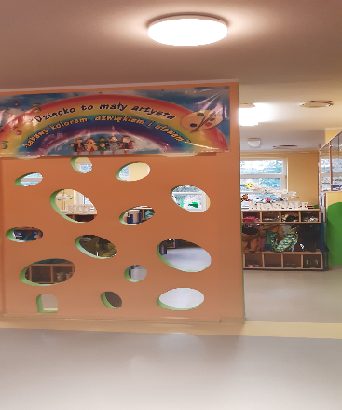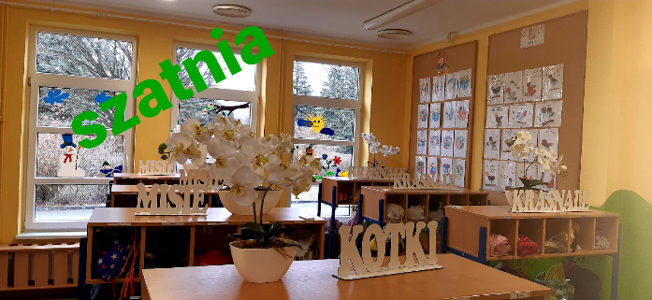
Kierując się w prawą stronę znajdziesz gabinet dyrektora, do którego dostarczamy pisma, podania i dokumenty.
Kierując się w lewą stronę znajdziesz pokój intendentki.
Pierwsza sala dydaktyczna znajduje się po przeciwnej stronie gabinetu dyrektora, trzy pozostałe wzdłuż korytarza.
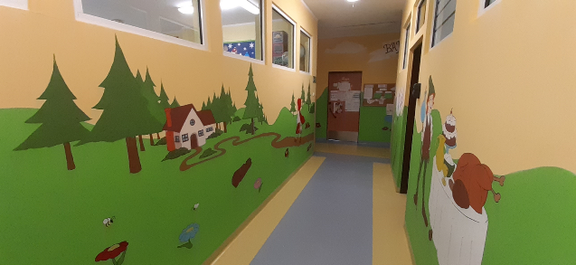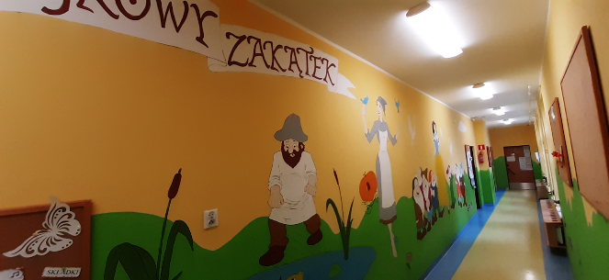
Czym zajmuje się Przedszkole Samorządowe nr 8 w Bełchatowie?
Przedszkole Samorządowe nr 8 w Bełchatowie jest placówką publiczną.
Pełni funkcje edukacyjne, opiekuńcze i wychowawcze.
Zapewnia dzieciom możliwość wspólnej zabawy i nauki w warunkach
bezpiecznych, przyjaznych i dostosowanych do ich potrzeb rozwojowych.
Przedszkole zapewnia bezpłatne nauczanie, wychowanie i opiekę przez pięć godzin dziennie, od godziny 7:00 do 12:00.
Dzienny czas pracy przedszkola, w tym czas bezpłatnego nauczania, wychowania i opieki ustala Prezydent Miasta na wniosek dyrektora.
Przedszkole czynne jest 11 godzin dziennie od 6.00 do 17.00, od poniedziałku do piątku, z wyjątkiem dni ustawowo wolnych od pracy.
W przedszkolu zajmujemy się opieką, wychowaniem i nauczaniem dzieci od trzeciego do szóstego roku życia.
W przedszkolu są cztery oddziały. Przedszkole jest otwarte pięć dni w tygodniu od poniedziałku do piątku.
Dyrektorem przedszkola jest Pani Renata Karczewska.
W przedszkolu zatrudnieni są nauczyciele oraz pracownicy obsługi.
W naszej placówce zapewniamy dzieciom:
- Pyszne posiłki: śniadania, obiady i podwieczorki.
Posiadamy własną kuchnię, w której przyrządzane są smaczne posiłki.
- Zajęcia z zakresu logopedii i terapii pedagogicznej w ramach udzielania dzieciom pomocy psychologiczno-pedagogicznej.
- Zajęcia dodatkowe nieodpłatne: szachy, gimnastykę korekcyjną, profilaktykę logopedyczną.
- Zajęcia w formie kół zainteresowań: plastyczne, taneczne, teatralne, matematyczne, kulinarne i ekologiczne.
Jak się z nami skontaktować?
- Telefonicznie: 44 633 30 88
- Możesz też wysłać e-maila na adres: ps8@belchatow.pl
- Możesz napisać pismo i wysłać na adres: Przedszkole Samorządowe nr 8, ul. Szkolna 14, 97-400 Bełchatów
- Możesz przynieść pismo do przedszkola.
w godzinach od 7.00 do 15.00.

